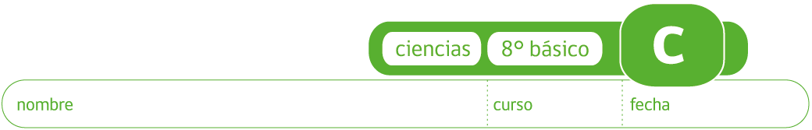

PAUTA ACTIVIDAD: FLUJO DE ELECTRONES A TRAVÉS DE DISTINTOS MATERIALES

Introducción:

La capacidad de los electrones de moverse en un circuito eléctrico depende de la conductividad de los materiales del circuito. Usted ya aprendió sobre algunas características de compuestos iónicos y covalentes. A través de este entretenido experimento, usted verificará si esas diferencias afectan al flujo de una corriente eléctrica. Para esto, usted construirá un circuito simple y verá qué sucede con el flujo de corriente eléctrica cuando la corriente pasa por compuestos, covalentes e iónicos, disueltos en agua destilada.

Pregunta a investigar: ¿los compuestos covalentes e iónicos disueltos en agua, conducen electricidad de la misma manera?

Hipótesis: Escriba una hipótesis aventurando una predicción de lo que cree que sucederá en este experimento.

_______________________________________________________________________________

_______________________________________________________________________________

_______________________________________________________________________________

Materiales:
- 2 pilas de 1,5V ( o una de 3 V) con portapilas
- 1 ampolleta pequeña o diodo LED para amperaje máximo 30mA,
- 3 cables de 30cm (de preferencia con caimán en ambos extremos)
- Agua destilada
- 4 Vasos de precipitado pequeño (o cualquier recipiente de vidrio)
- Sal
- Azúcar
- Sulfato de cobre
- Alcohol etílico
- Cucharita pequeña metálica

Variables

Identifique las variables independiente y dependiente de esta investigación. Determine también al menos 2 variables controladas (constantes).

Variable independiente: Distintos tipos de compuestos.
Variable dependiente: Conducción eléctrica (si se enciende o no la ampolleta).
Variables controladas (constante): Siempre se usan los mismos materiales del circuito, se usan mismos volúmenes de agua.

Procedimiento:
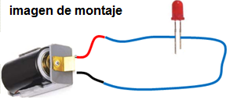
- Arme el circuito eléctrico como se muestra en la imagen del montaje. Asegúrese que el cable no sea uno solo sino que está conectado a otro para poder abrir el circuito. Si al armar el circuito se enciende la ampolleta el circuito esté funcionando.
- Abra el circuito, separando los cables. La ampolleta debería apagarse. Observe la imagen más abajo como ayuda.
- Coloque unos 50 mL de agua destilada en el vaso precipitado e inserte los cables en el agua destilada.
- Observe los que sucede con la ampolleta y registre sus observaciones.
- Prepare una solución de agua con sulfato de cobre de la siguiente manera
  - Coloque 50 mL de agua destilada y media cucharadita de sulfato de cobre.
  - Revuelva bien hasta que se disuelva. El agua tomará un color azul intenso.
- Inserte los cables en la solución de agua y sulfato de cobre.
- Observe los que sucede con la ampolleta y registre sus observaciones.
- Repita el procedimiento y esta vez prueba con la solución de agua destilada con azúcar, agua destilada con sal y agua destilada con alcohol.
- Observe los que sucede con la ampolleta y registre sus observaciones.

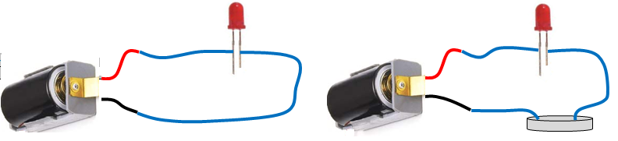
Observaciones:

Complete la primera columna de la tabla con los datos de su investigación. Escriba un título apropiado para la tabla.

Título: Conducción eléctrica de distintos compuestos y soluciones.

Solución | ¿Se enciende la ampolleta? | ¿Covalente o iónico?
Agua destilada | NO | Covalente
Agua destilada con sal | SÏ | Iónico
Agua destilada con azúcar | NO | Covalente
Agua destilada con alcohol | NO | Covalente
Agua destilada con sulfato de cobre | SÏ | Iónico

Análisis:

Los compuestos iónicos al disolverse en agua se disocian y permiten el paso de los electrones, los compuestos covalentes no se disocian en iones en contacto con el agua. Con esta información complete la tabla con la clasificación de las soluciones iónicas y covalentes.

Si la investigación está bien realizada y se disolvió bien el material en el agua, debería encenderse la ampolleta con los componentes iónicos. Si se separa el cable, se interrumpe el circuito eléctrico, los electrones no pueden pasar por el aire y la ampolleta se apaga. Este mismo fenómeno se observa cuando los cables se sumergen en agua destilada. Se puede concluir, que el agua destilada no conduce corriente eléctrica porque no hay cargas eléctricas libres. Cuando los cables se sumergen en la solución de agua con sal o sulfato de cobre, la ampolleta se enciende porque hay un flujo de corriente eléctrica. El sulfato de cobre se disocia en Cu⁺² y SO₄⁻². Aunque no se puedan ver los iones, el hecho que se encienda la ampolleta demuestra que están ahí y permiten el paso de los electrones. Esto no sucede con soluciones de agua con compuestos covalentes, puesto que no hay disociación de cargas eléctricas.

Conclusión:

Revise su hipótesis inicial y contraste con los resultados obtenidos en su investigación.
Determine si los resultados obtenidos respaldan su hipótesis.

Respuesta depende de la hipótesis. Lo importante es que los alumnos hayan basado su hipótesis en sus conocimientos sobre enlaces covalentes e iónicos. Si los resultados no son lo esperado, se puede deber a error procedimental. En ese caso el profesor puede aprovechar la ocasión para hablar de la importancia de la rigurosidad experimental y del cuidado que hay que tener al sacar conclusiones. Los resultados de un experimento son solo datos que aportan a una hipótesis, se deben realizar muchos experimentos para que las conclusiones sean confiables.

Observación al docente:
- Los alumnos no deben experimentar solos.
- Hay que tener cuidado con la manipulación del sulfato de cobre. Alumnos no deben probar o oler.
- Para la solución de sulfato de cobre y agua destilada, con solo la punta de la cucharita es suficiente. Si colocan mucho sulfato de cobre la solución se saturará.
- Los materiales necesarios aparecen en una lista al final de la guía. Se sugiere de lugares donde encontrarlos.

Material necesario | Cantidad | Rubro de venta
Agua destilada | 1 botella | ferretería, farmacia, insumos médicos
Pilas, cables, portapilas, LED | Según cantidad de circuitos | Ferreterías y lugares donde vendan material eléctrico como material escolar
Sulfato de cobre, | 5 gramos | Insumos químicos, farmacias
alcohol isopropílico | 1 botella | farmacias, insumos de química, ferreterías
Vaso de precipitado 50 mL | 5 por investigación | material escolar, insumos químicos
Azúcar y sal | 100 gramos | Supermercados

